В нашей библиотеке состоялся особенный день — экологическое путешествие «Тропой натуралиста». Мы хотели показать ребятам, что природа — это не просто картинки в учебнике, а живой, удивительный мир, который стоит узнавать и защищать.
Экологическое путешествие
«Тропой натуралиста»
Начался день с тёплой беседы: мы говорили о том, как всё в природе связано между собой — как маленький ручей питает большую реку, как птицы помогают деревьям, а деревья дарят нам воздух. Ребята внимательно слушали, задавали вопросы, а потом сами начали рассказывать: кто-то вспомнил, как кормил белок, кто-то — как вместе с родителями сажал дерево. Было очень здорово видеть, сколько у детей уже есть своих маленьких «экологических привычек»!
Дальше — творчество! Мы взялись за плакаты про экологию. Здесь не было строгих правил: каждый рисовал то, что волнует именно его. Кто-то изобразил чистый лес без мусора, кто-то — переработку отходов. Плакаты получились очень разными, но в каждом чувствовалось главное: ребятам не всё равно.
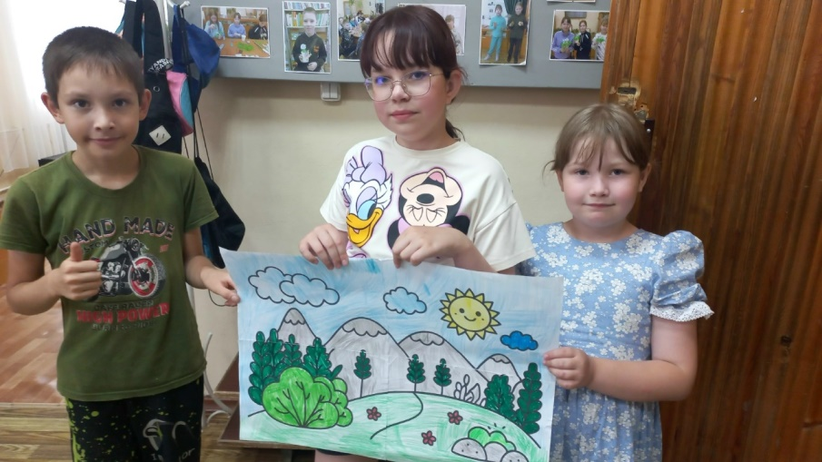
А потом настал самый «уютный» момент дня — мастер-класс по росписи гипсовых совушек. Сова — мудрая хранительница леса, и нам хотелось, чтобы каждый ребёнок унёс с собой не просто поделку, а символ внимательного отношения к природе. Ребята старательно подбирали цвета, прорисовывали детали, украшали своих совушек — и в итоге у каждого получилась своя уникальная фигурка. Теперь эти совушки могут стать украшением комнаты и добрым напоминанием: природа заслуживает заботы каждый день.
07.07.2026.


